2．把$\frac{5}{24}$的分子加上10，要使分数的大小不变，分母应加上 或乘 。
3．下面是一位病人一段时间内的体温记录折线统计图。
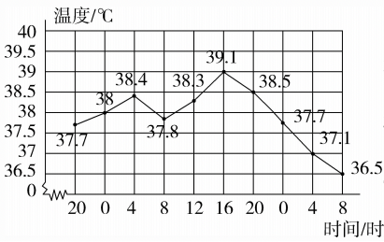
（1）病人每隔 时测量一次体温。
（2）病人的最高体温和最低体温相差 ℃。
（3）从12时到16时病人体温升高了 ℃。
（4）从 时至 时病人体温一直呈下降状态。
4．图中长方体的长是8cm，高是4厘米，涂色部分两个面的面积之和为72cm²，这个长方体的宽是 cm，表面积是 cm²。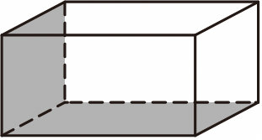
6．脱式计算。
$6-\frac{1}{10}+\frac{3}{10}$

20．直接写出得数。 （8分）

－(＋)= －＋= －＋－=

＋－= ＋＋＋= ＋＋＋＋=

x﹣＝ | 13+4x＝51 | 9.5x﹣4.5x＝18.5

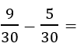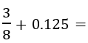
7．计算如图组合图形的表面积和体积。（单位：cm）
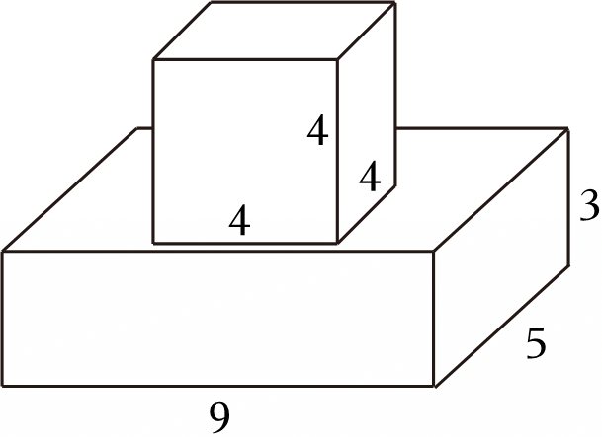

15.(8分)求出下面几何体的表面积和体积。
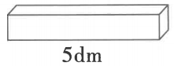
(2)下面几何体的横截面是周长为
16cm的正方形，长为5dm。

24．一个长方体的长是24cm，宽是长的 ，高是长的 ．这个长方体的体积是多少？
17.(6分)校园歌唱节目分为单人独唱和多人合唱，单人独唱节目时长25分钟，多人合唱节目时长2小时。
(1)单人独唱的时长是两类歌唱节目总时长的几分之几？(3分)

(2)多人合唱的时长是单人独唱时长的多少倍？(3分)

把一根长米的铁丝平均剪成3段，每段长 米，每段占全长的 ．
一根3米长的绳子平均分成7段，每段长 米，3段是这根绳子的 。
22．（5分）在深圳市读书月活动中，奇思和妙想分别调查了本班同学三至六月份的读书情况，并做了统计．
月份 | 三 | 四 | 五 | 六
奇思班 | △ | △ | 35本 | 25本
妙想班 | △ | 45本 | 50本 | 65本
（1）请你根据上面如图的统计图，把统计表补充完整．
（2）两个班每月读书的本数相差最小的是 月．
（3）按照统计图呈现的变化趋势，学校七月末要表彰奖励一个读书良好的班级，你认为哪个班应获得奖励，并写出依据．我认为： ．
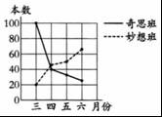
29．（5分）下面是某商场2020年7～12月踩点空调的销售情况统计图。根据统计图填空。
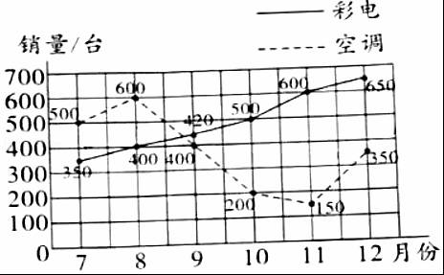
（1）2020年下半年， 的销售量呈上升趋势，一共销售了 台。
（2） 月彩电和空调的销售量相差最小； 月彩电和空调的销售量相差最大。
（3）这半年空调平均每月销售 台。（四舍五入到个位）

